AKTIVITA: Školský experiment
Názov: Ako vidieť za roh?
Predmet: Fyzika | Základná škola | Ročník: 8
Tematický celok: Svetlo
Téma: Zákon lomu, Zákon odrazu svetla, Totálny odraz
Forma výučba: skupinová
Cieľ:
Žiaci sa naučia ako funguje odraz svetla na rozhraní dvoch prostredí
Úvodná motivácia pre žiaka:
V úvode aktivity je možné so žiakmi diskutovať na tému, či je možné vidieť za roh. Ak áno, akým spôsobom, prípadne môžeme smerovať diskusiu aj k lomu svetla na rozhraní dvoch prostredí (chytanie ryby pod hladinou pomocou oštepu a podobne).
Pomôcky:
Laserové ukazovadlo, malé zrkadlo, veľká zaváraninová nádoba (malé akvárium), biely papier, voda, nožnice.
Postup:
Nádobu naplníme do troch štvrtín vodou. Pred nádobu položíme vodorovne zrkadlo a za akvárium postavíme biele tienidlo (napr. papier). Miestnosť mierne zatienime.
Zväzok lúčov z laserového ukazovadla necháme dopadať na zrkadlo, od ktorého sa svetlo odrazí a prejde cez stenu nádoby zdola nahor. Pri určitom uhle dopadu a odrazu sa nám podarí na bielom papieri zachytiť lúč z laserového ukazovadla, ktorý sa predtým odrazil od hladiny vody.

Vysvetlenie:
Pri dopade svetelného lúča na povrch zrkadla dochádza k jeho odrazu, ktorý sa riadi zákonom odrazu.
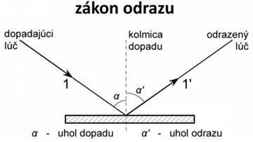
Zdroj: http://www.fyzikaa.wbl.sk/Odraz-svetla-a-zrkadla.html

V prípade, ak svetelný lúč dopadne na rozhranie dvoch opticky rozdielnych prostredí (steny akvária) dochádza vplyvom zmeny rýchlosti svetla k jeho lomu. Pri prechode svetla z opticky redšieho prostredia do prostredia opticky hustejšieho sa svetlo láme ku kolmici. Rýchlosť svetla sa zníži. Pri priechode v opačnom smere sa svetlo láme od kolmice a jeho rýchlosť vzrastie.
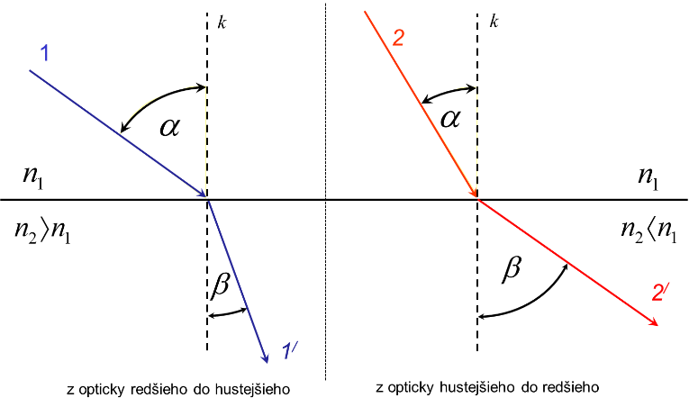
K prvému odrazu dôjde na zrkadle, k druhému dôjde na hladine vody. Na hladine vody dôjde k tzv. totálnemu (úplnému) odrazu, ktorý nastáva v prípade, ak svetelný lúč dopadá na rozhranie opticky hustejšieho a opticky redšieho prostredia pod uhlom väčším ako je medzný uhol (Brewsterov uhol). V takom prípade nedôjde k lomu svetelného lúča, ale k jeho odrazu. V exotických krajinách sa jav dokonalého odrazu uplatňuje pri vzniku fatamorgány.
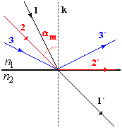
Zdroj: http://fyzika.jreichl.com/main.article/view/440-uplny-odraz-svetla

Fotky
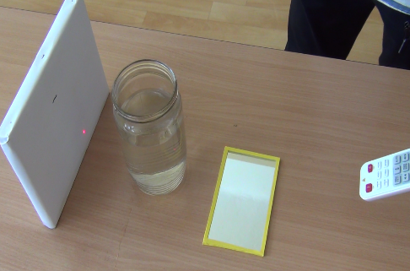

Didaktické rozpracovanie:
Vzhľadom na potrebné pomôcky je možné realizovať experiment demonštračne, prípadne ako skupinovú prácu na hodine (pri dostatočnom počte laserových ukazovadiel). Jednou z ďalších možností je zadanie realizácie experimentu na domácu prípravu žiakov, ktorí zdokumentujú experiment a zhodnotia jeho priebeh a výsledok. Svoje výsledky budú vybraní žiaci prezentovať v triede. Následne sa žiaci formou riadenej diskusia pokúsia vysvetliť daný jav (napr. použitím metódy brainstorming).
Po realizácie experimentu je možné zadať žiakom úlohu ako preusporiadať experimentálne zariadenie tak, aby bolo možné „vidieť aj za roh“.
V závere hodiny bude úlohou učiteľa zhrnúť všetky informácie a vysloviť všeobecný záver.
Skúsenosti a odporúčania:
Pri experimente je možné použiť bežné laserové ukazovadlo, ktoré je pomerne bezpečné pri dodržiavaní základných pravidiel bezpečnosti. V prípade domácej realizácie experimentu je potrebné na prípadné riziká realizácie experimentu žiakov upozniť.
Vypracoval: Miriam Spodniaková Pfefferová, Katedra fyziky FPV UMB v Banskej Bystrici

